# 软件工程教学辅助APP



**用户群分类**

**User group classification**

**课 程： 软件需求分析**

**题 目：软件工程辅助教学APP需求分析**

**专 业： 软件工程**

**班 级： 1801**

**制作人员： SRA2021-G4小组**

# 文档修订记录

|  |  |  |  |  |  |  |  |
| --- | --- | --- | --- | --- | --- | --- | --- |
| 版本 | 修订日期 | 修订人 | 修订说明 | 修订状态 | 审批日期 | 审核人 | 批准人 |
| 0.1.0 | 2021.03.30 | 豆欣童 | 首次创建 | S | 2021.4.1 | 邵美芝 |  |
| 0.1.1 | 2021.04.08 | 邵美芝 | 修改 | M | 2021.4.1 | 邵美芝 |  |

修订状态：S--首次编写，A--增加，M--修改，D--删除；

日期格式：YYYY.MM.DD。

目录

软件工程教学辅助APP 1

文档修订记录 2

1引言 4

1.1编写目的 4

1.2背景 4

1.2.1项目名称 4

1.2.2项目提出者 4

1.2.3项目开发团队 4

1.3参考资料 4

2 用户代表及联系方式 5

3 用户代表确认 7

3.1 项目发起人确认 7

3.2 管理员用户代表确认 7

3.3 学生用户代表确认 8

3.4 教师用户代表确认 8

3.5 游客用户代表确认 9

# 1引言

## 1.1编写目的

为使软件工程教学辅助APP需求工程顺利进行，为使适合的客户充分参与需求工程开发，我们根据用户群文档寻找对应的用户代表。

## 1.2背景

### 1.2.1项目名称

软件工程教学辅助APP。

### 1.2.2项目提出者

下表为项目提出者的联系方式。

|  |  |  |  |
| --- | --- | --- | --- |
| 姓名 | 联系电话 | 邮箱 | 地址 |
| 杨枨 | 13357102333 | yangc@zucc.edu.cn | 理四504 |

### 1.2.3项目开发团队

下表为项目开发团队成员的联系方式。

|  |  |  |  |  |  |  |
| --- | --- | --- | --- | --- | --- | --- |
| 成员 | 学号 | 班级 | 微信 | 联系电话 | 邮箱 | 地址 |
| 邵美芝 | 31803067 | 软工1801 | s1476827275 | 13656682917 | 31803067@stu.zucc.edu.cn | 尚雅2-509 |
| 李晓菁 | 31801159 | 软工1801 | lixiaojing92- | 17815545660 | 31801159@stu.zucc.edu.cn | 问源1-117 |
| 王心怡 | 31801293 | 软工1801 | MissW415 | 17857688416 | 31801293@stu.zucc.edu.cn | 问源2-249 |
| 曹未 | 31801295 | 软工1801 | linkonghx | 13656644654 | 31801295@stu.zucc.edu.cn | 问源2-250 |
| 豆欣童 | 31801297 | 软工1801 | wxid_1y2gqqqqmiu22 | 15868295744 | 31801297@stu.zucc.edu.cn | 问源2-250 |

## 1.3参考资料

[1] 张海藩,牟永敏.软件工程导论（第6版）

[2] Karl Wiegers. Joy Beatty 软件需求（第3版）[Software Requirements]

[3]SRA2021-G04-项目章程

[4]SRA2021-G04-项目可行性分析

[5]SRA2021-G04-项目视图与范围

[6] SRA2021-G04-软件工程教学辅助APP需求工程项目计划书

# 2 用户代表及联系方式

下表说明了各个用户群的用户代表。

|  |  |  |  |  |  |
| --- | --- | --- | --- | --- | --- |
| 用户类别 | 用户姓名 | 当前身份 | 用户简介 | 选择原因 | 责任及义务 |
| 客户 | 杨枨 | 项目下达者 | 从事软件工程行业多年，是行业顶尖人才；《软件需求分析原理与实践》课程教师。 | 是本项目的发起人，具有丰富经验，是需求工程项目最终验收人。 | 主导软件工程教学辅助APP的开发方向、有对项目成果进行检查和评审的权利 。需要给予项目组正确的开发方向。 |
| 教师用户 | 杨枨 | 软件工程专业相关课程教师 | 从事多年软件工程专业教学工作；是《软件工程》、《软件需求》等课程的指导老师。 | 本APP是 为软件工程教师和课程而建的，拥有多年软件工程专业教学经验且仍在从事教学工作的教师可以提供宝贵的建议和稳定的支持。 | 给出关于“教师用户”这一角色所需的需求；能够持续地给予需求确认、需求改进建议等方面的支持。 |
| 学生用户 | 马嘉伟 | 软件工程1802学生 | 已在软件工程专业就读三年的学生。 | 在软件工程专业就读三年的学生充分了解专业课程在师生交流、资源共享等方面的情况，能够从学生视角提供较为现实的建议。 | 给出有关“学生（软工专业）用户”这一角色所需的需求；能够持续地给予需求确认、需求改进建议等方面的支持。 |
| 游客用户 | 徐静怡 | 财经管理1801学生 | 非软件工程专业学生，但对软件工程专业感兴趣。 | 对软件工程专业感兴趣，希望能够了解学校软件工程专业课程信息及授课老师信息。能够从非本专业学生视角提供较为现实的建议。 | 给出有关“学生（非软工专业）用户”这一角色所需的需求；能够持续地给予需求确认、需求改进建议等方面的支持。 |
| APP系统管理员 | 谢丹颖 | 旅游管理1801学生 | 就读于旅游管理这一管理学科体系下的一级学科，对管理学有所了解。 | 善于沟通，富有责任心，拥有一定的管理经验。 | 给出有关“APP系统管理员”这一角色所需的需求；能够持续地给予需求确认、需求改进建议等方面的支持。 |

# 3 用户代表确认

## 3.1 项目发起人确认

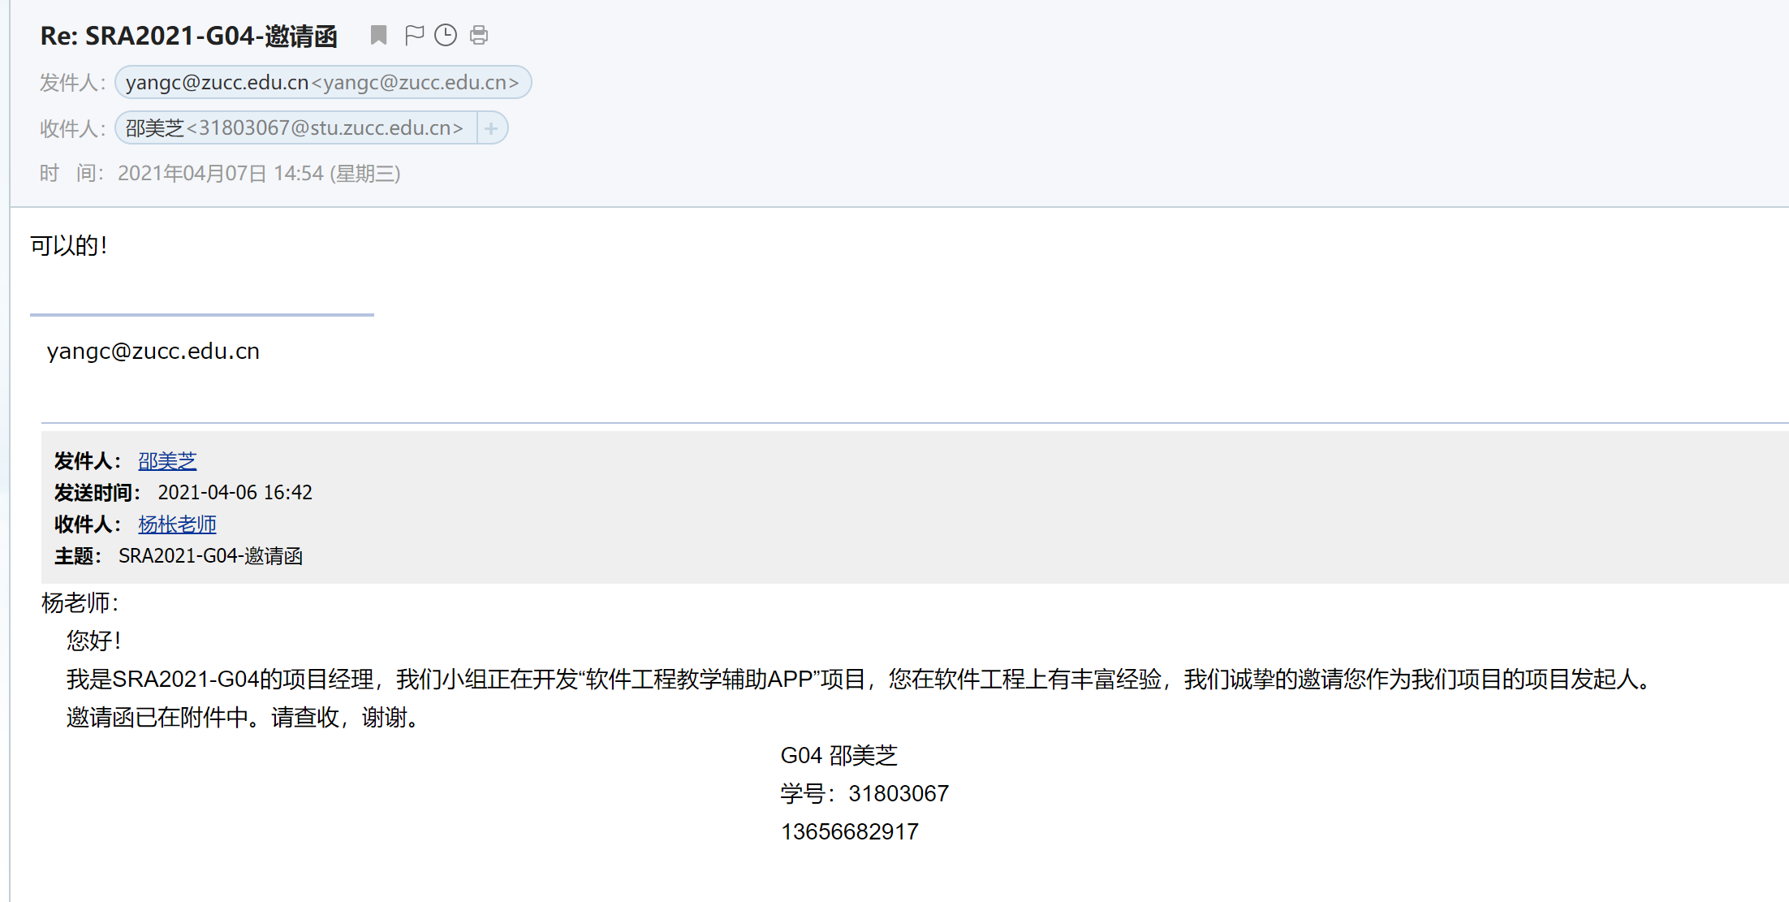

## 3.2 管理员用户代表确认

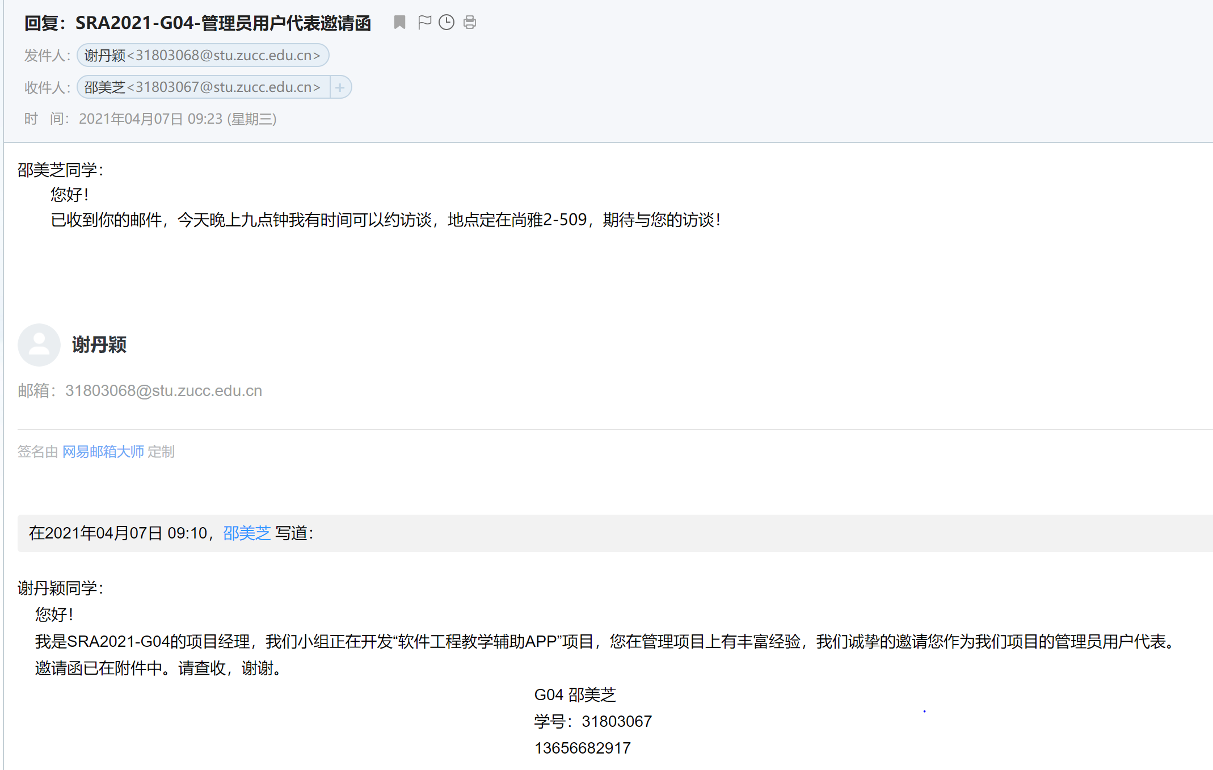

## 3.3 学生用户代表确认

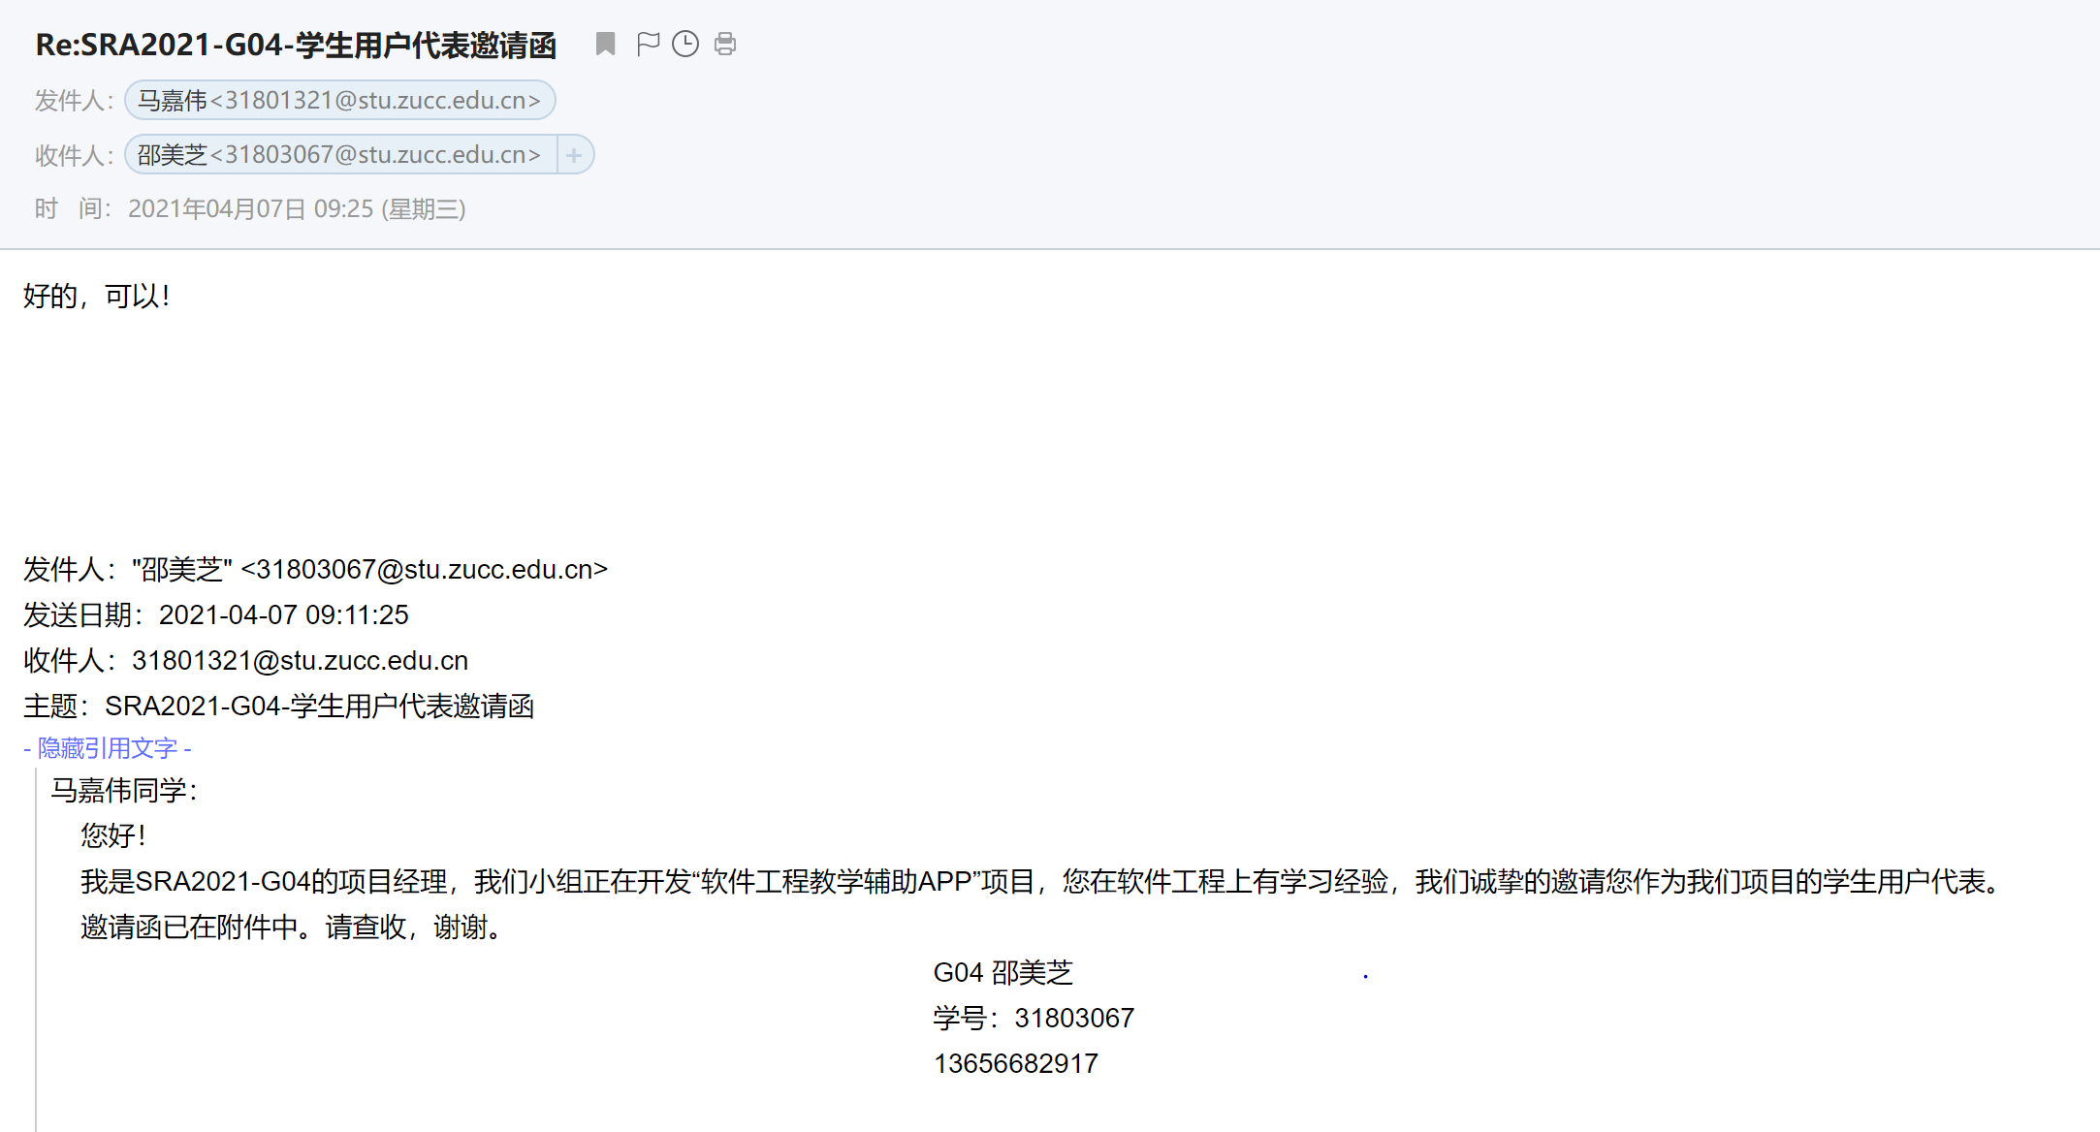

## 3.4 教师用户代表确认

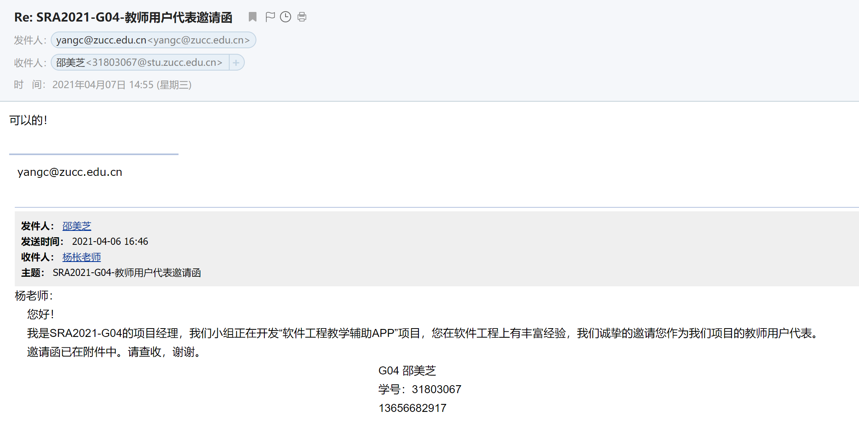

## 3.5 游客用户代表确认

